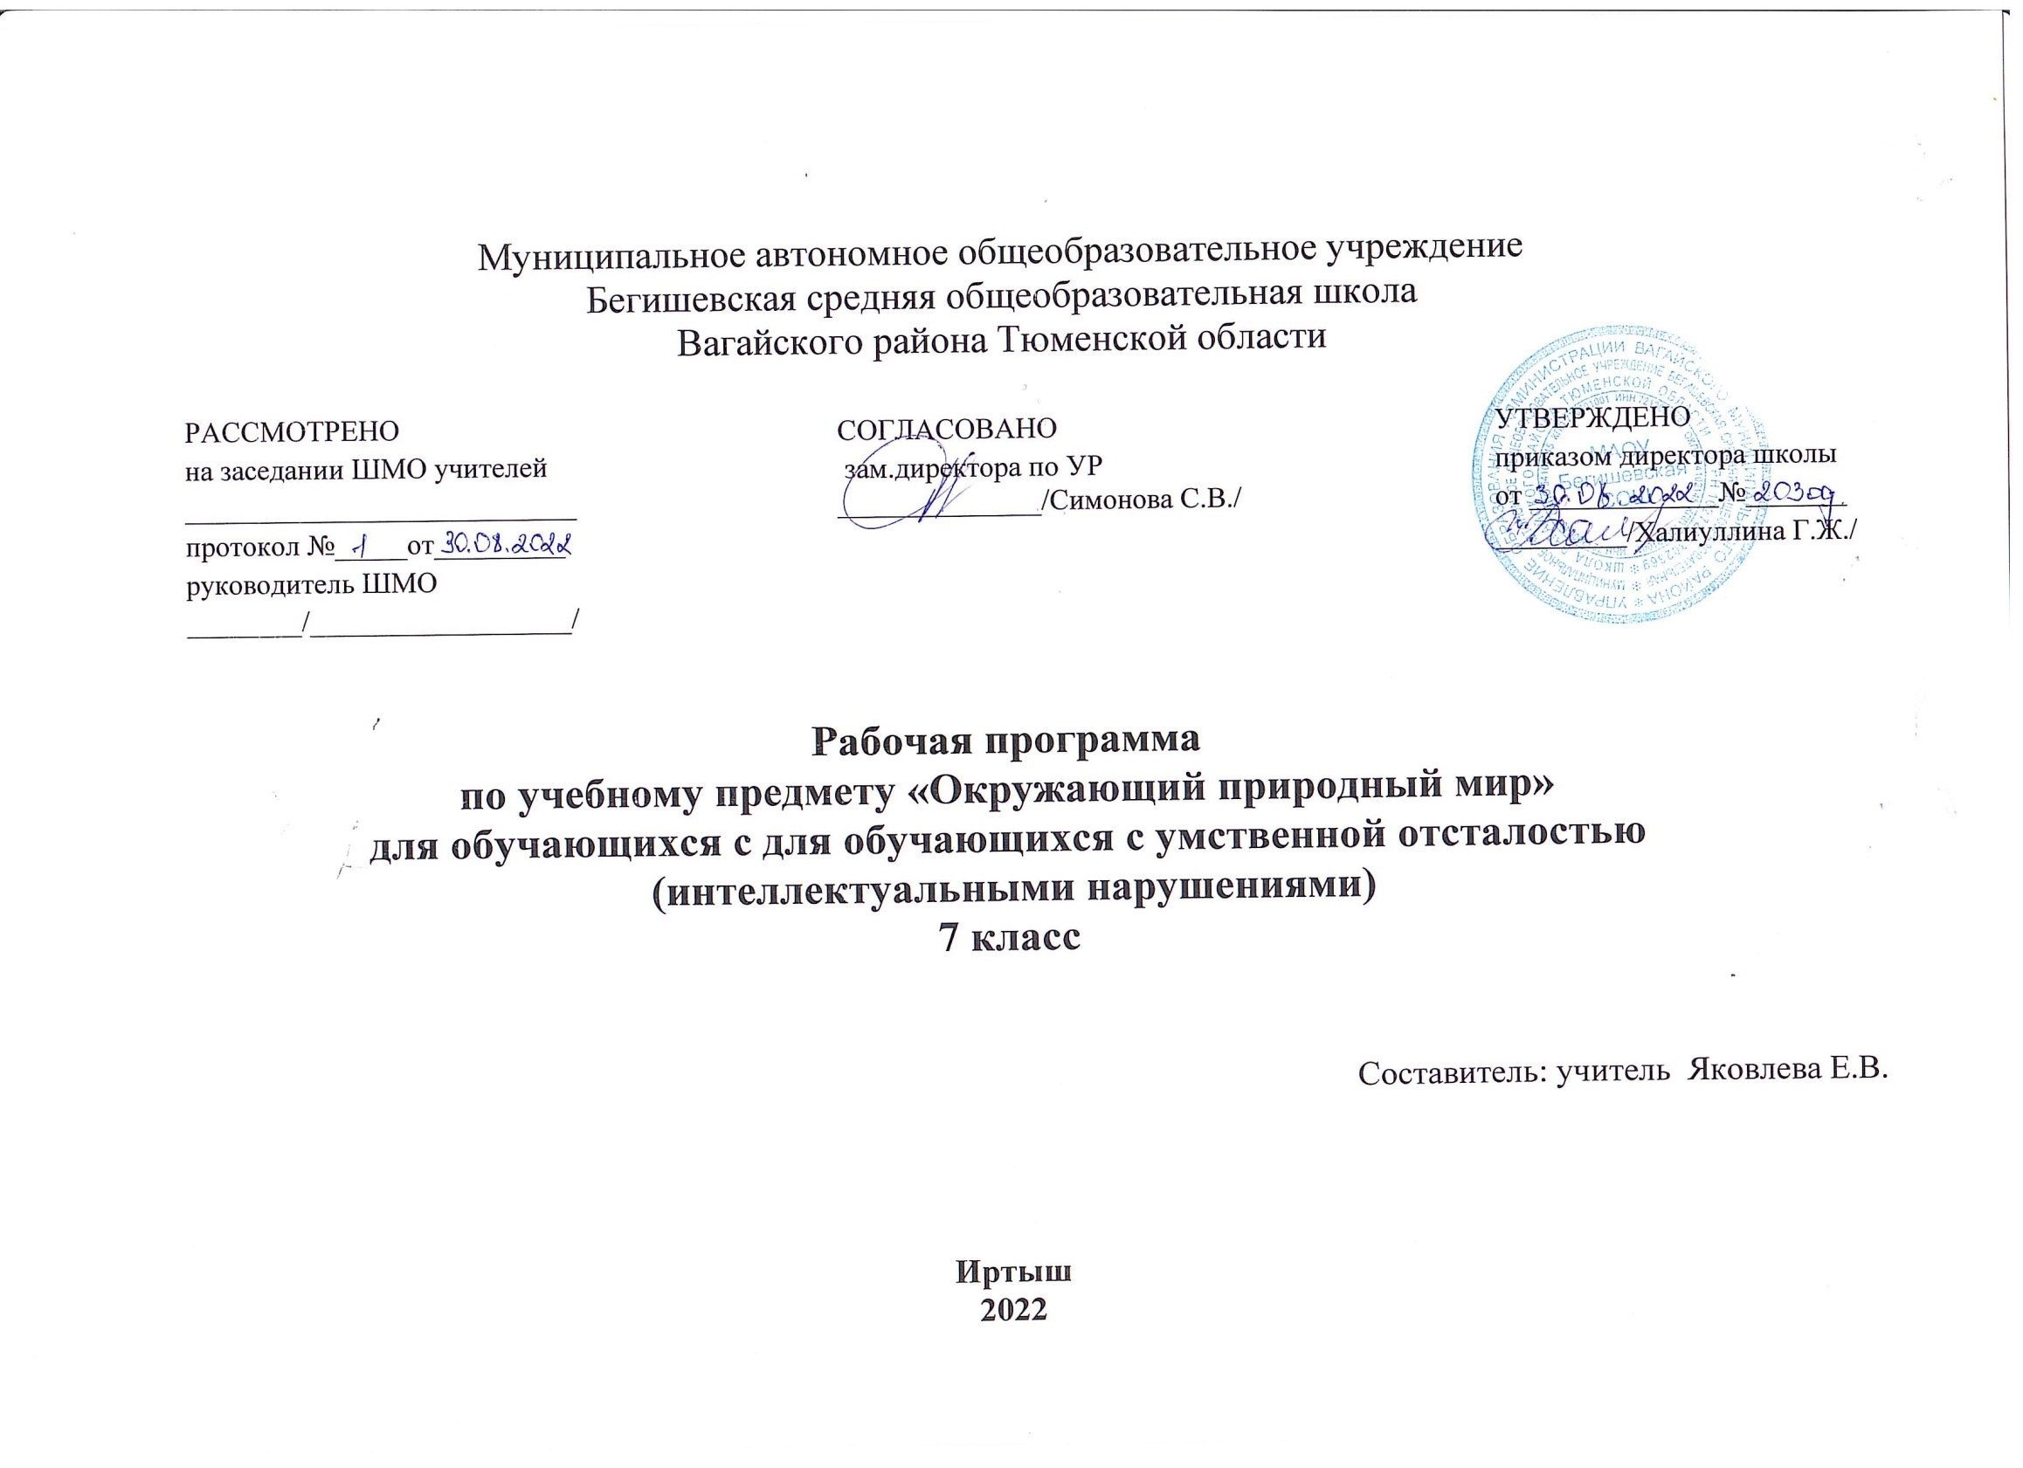

Аннотация учебного предмета Окружающий и природный мир
Нормативно-правовая база и УМК:
Рабочая программа по предмету «Окружающий природный мир» разработана в соответствии с ФГОС образования обучающихся с умственной отсталостью, на основе АООП образования обучающихся с умственной отсталостью Муниципального автономного общеобразовательного учреждения Бегишевская СОШ Вагайского района Тюменской области.
- Устава Муниципального автономного общеобразовательного учреждения Бегишевская СОШ Вагайского района Тюменской области.

Учебно-методический комплект:
1. Географические карты
2. Справочная литература (справочники, энциклопедии)
3. Объекты природы: Камни, почва, семена, комнатные растения и другие образцы природного материала;
4. Наглядный изобразительный материал (видео, фотографии, рисунки для демонстрации учащимся);
5. Муляжи овощей, фруктов;
6. Изображения сезонных изменений в природе;
7. Аудио- и видеоматериалы;

Количество часов, отводимое на изучение предмета
Согласно СИПР обучающегося по АООП для детей с умственной отсталостью муниципального автономного общеобразовательного учреждения Бегишевская СОШ Вагайского района Тюменской области на изучение окружающего природного мира в 7 классе отводится 1 час в неделю (всего 34 урока в учебный год).

Цель и задачи изучения предмета
Цель обучения – формирование представлений о живой и неживой природе, о взаимодействии человека с природой, бережного отношения к природе.
Основными задачами программы являются: формирование представлений об объектах и явлениях неживой природы, формирование временных представлений, формирование представлений о растительном и животном мире; формирование представлений о теле человека, об элементарных правилах здорового образа жизни.

Периодичность и формы текущего контроля и промежуточной аттестации
Программой предусмотрено проведение в 5 классе уроков закрепления знаний и итоговой контрольной работы.

